事务所内部培训人员导入说明
- 登陆事务所账号，选择继续教育，选择新增培训班
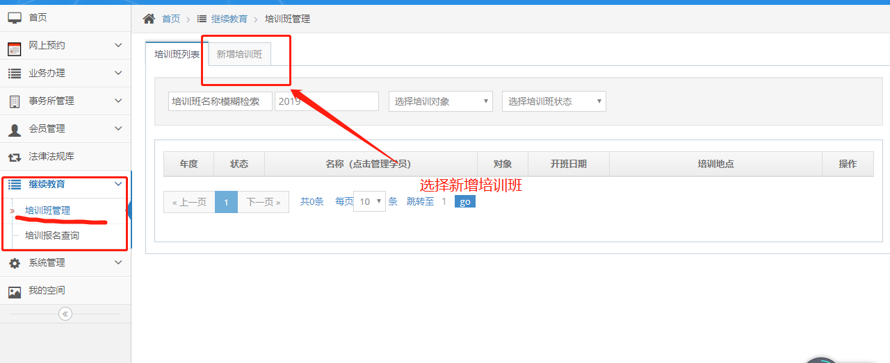
- 新增培训班填写相关信息如下图
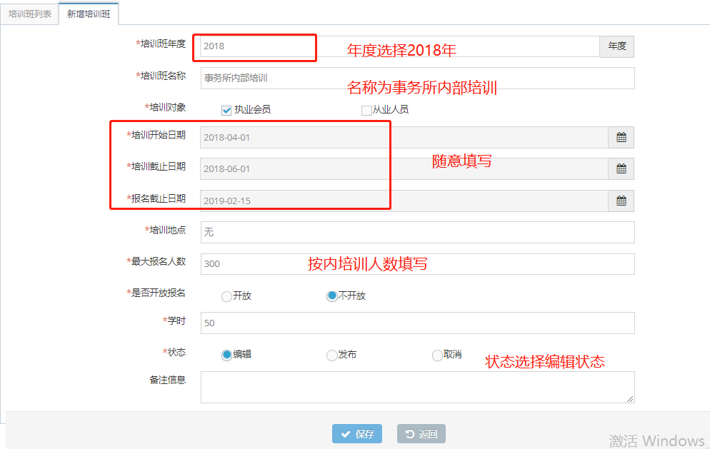
- 选取对应的培训班导入内部培训的人员名单
